Кунгур: Ледяная пещера+Белогорский монастырь
Расширенная программа + дегустация!
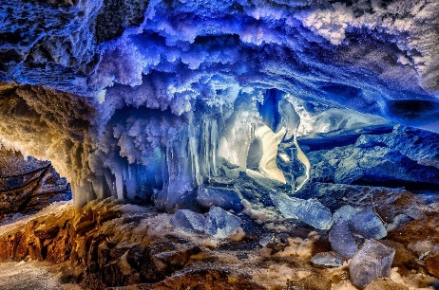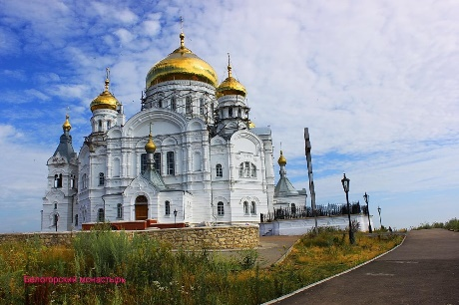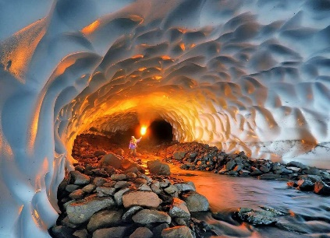
Продолжительность: | 10 часов
Краткое описание: | Белогорский Свято-Николаевский православный миссионерский мужской монастырь расположен в 120 километрах от города Перми.  Белая гора издавна служила местом прибежища раскольников. С XVIII века здесь находились поселения скрывавшихся беглых людей и преследуемых властью старообрядцев.  Почему гору, возвышающуюся среди лесов, назвали «Белой»? Объяснений несколько. Здесь долго не тает первый снег. Здесь выходят на поверхность белые известняки. А самое главное, белый цвет символ чистоты и святости. С возникновением на горе православной святыни – монастыря, гора становится экзаменом совести и веры. Каждый, кто хоть единожды побывал здесь, помнит это удивительное чувство, когда отступают суета, горести и тревоги... Спокойно и мирно становится на душе.  Жемчужиной природы, подлинным национальным достоянием является Кунгурская ледяная пещера — седьмая в мире по протяженности среди гипсовых пещер, пожалуй, первая по красоте. Магия подземных озер и исполинских гротов, застывшая поэзия льда и камня переносят туристов в фантастический мир древней пещеры.Предлагаем экскурсию по гротам пещеры , чтоб вы могли насладится красотой подземного мира.
Программа тура: | 10.00 - Отправление автобуса г. Пермь, Ленина, 53 ("Театр-Театр" с ул. Ленина).  10.00-12.00 Дорога до Белогорья с путевой экскурсией.  12.00-14.00 Экскурсия в Белогорский мужской монастырь с обедом в трапезной монастыря (обед за доп. плату). История Белогорского Свято-Николаевского миссионерского мужского монастыря начинается в 1891 году, когда в память о чудесном избавлении цесаревича Николая от опасности (в Японии его ранили мечом) здесь установили семисаженный крест высотой больше 10 метров. Крест так и прозвали - царским. За строгий устав монастыря его называют Афоном, у всех монахов было послушание - молчание. В 1914 году на Белой горе побывала Елисавета Феодоровна Романова, родная сестра Императрицы Александры Феодоровны. Монастырь, как и многие в революционное время сильно пострадал, как и его монахи. Возрождение монастыря началось в 1991 году, среди икон есть иконы, привезённые с Афона. В монастыре сохранилась икона Николая Чудотворца.  Во дворе монастыря расположилась трапезная, где вкусно, сытно и не дорого можно покушать горячей еды.  14.00-15.00 Переезд в г. Кунгур с путевой экскурсией. Обзорная экскурсия по городу "Кунгур купеческий" с посещением сувенирной лавки и дегустацией продукции местного производства.  На обзорной экскурсии вы познакомитесь со старинным уральским провинциальным городком, прогуливаясь по улицам, сможете окунуться в далекие 17, 18, 19 и 20 века. Вам откроют свои тайны многочисленные легенды и были, окутывающие Кунгурскую землю. Узнаете много об истории Кунгура, купеческих традициях города, некоторые из которых до сих пор сохранились.  15.00-16.30 Обзорная экскурсия по г. Кунгуру с посещение сувенирной лавки и дегустации продукции местных производств Перми и Кунгура:  1) колбасных изделий Кунгурского мясокомбината,  2) правильные сладости Пермской кондитерской фабрики (сладостей без сахара),  3) знаменитого чая Грибушина,  4) Кунгурского лимонада, родом из СССР,  5) Вязовских пряников по старинным рецептам.  И конечно, все эти свежие продукты можно приобрести!  Сама дегустация проходит в сувенирной лавке, а потому сразу можно приобрести красивый сувенир на память или в подарок!  16.45-18.15 Обзорная экскурсия в Кунгурскую ледяную пещеру. Первые исследования в пещере были проведены в далеком 18 веке. Сегодня Ледяная пещера является памятником природы всероссийского значения, единственной оборудованной для экскурсий пещерой России. Магия подземных озер и исполинских гротов, застывшая поэзия льда и камня переносят туристов в фантастический мир древней пещеры. По определению ученых, возраст пещеры 10-12 тысяч лет. За это время в результате многочисленных обвалов своды большинства гротов Кунгурской пещеры приобрели куполообразную форму.  18.30 - Выезд в Пермь.  20.30 - Прибытие в Пермь.
Проживание: | нет.
В стоимость входит: | Транспортное обслуживание, экскурсионное обслуживание, сопровождение гидом,  дегустация, страховка по автобусному проезду.
Дополнительно обязательно оплачивается в офисе при бронировании: | Входные билеты в Кунгурскую пещеру:  1000 руб. – взрослый  500 руб. - ребенок 5-14 лет  дети до 5 лет - вход бесплатный.  Доплатить за входной билет экскурсоводу на месте не возможно!
Дополнительно обязательно оплачивается в ходе тура: | Пожертвование в монастыре 30 руб.
Дополнительно по желанию оплачивается: | Питание в трапезной монастыря, сувениры.
Комментарий агента: | Программа рассчитана на любой контингент, т.к. совмещает в себе историю, религию и развлекательно-познавательный момент. Обычно делаются туры раздельно на Белую гору и Кунгур, а здесь возможность за 1 день посетить две достопримечательности Пермского края, потому программа приобрела большую популярность.
Рекомендуется взять с собой: | Для женщин: юбки и платки.  Для воды из монастыря: тару.  Деньги на питание, сувениры, церковные атрибуты.  Для экскурсий: фотоаппарат.  Для пещеры: тёплую одежду.
Скидки: | -
Стоимость тура на 1 человека: | 1 000руб.
Место и время отправления: | 10.00 - г. Пермь, ул. Ленина, 53 ("ТеатрТеатр")
Необходимые документы для поездки: | договор или путевку, паспорт.

